Мосул “освобожден”, но что дальше
ирак
17/07/2017
На прошлой неделе из Ирака пришли новости: Мосул наконец-то “освобожден” от Исламского государства (ИГИЛ). Но что же это означает в реальности? Большая часть города лежит в руинах – это все можно, конечно, восстановит. Но вот крупный мегаполис, где мирно соседствовали сунниты, шииты, христиане и (всего пару поколений назад) евреи, похоже, вряд ли когда-нибудь удастся возродить.
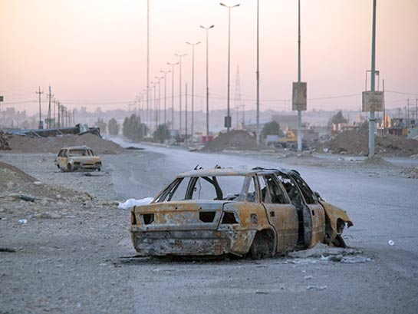
В действительности, опыт подобных “освобождений” в других регионах сводится к тому, что многие боевики, на самом деле, никуда не уходят, они просто сбривают бороды и смешиваются с местным населением. Так было в Кабуле, столице Афганистана, когда его ”освободили” в ноябре 2001 года. Обычные афганцы в ужасе замирали, видя бывшего члена религиозной полиции Талибана, и мало кто решался сообщать о них властям, боясь последствий, если те снова захватят власть в стране.
CC BY-SA 4.0 фото Mstyslav Chernov
Похоже, то же самое происходит сейчас в Мосуле. Но кроме этого есть еще одна проблема: хотя Мосул и был физически освобожден, джихадистская идеология никуда не делась. Население, остававшееся здесь все эти три года под правлением ИГИЛ, подвергалось постоянной идеологической пропаганде, твердившей о борьбе с христианами, пока те не примут унизительный статус зимми, в противном случае мужчины должны быть убиты, а женщины и дети взяты в рабство. Многие из тех, кто остался в Мосуле, сотрудничали с ИГИЛ, из страха или из жажды наживы, донося боевикам о том, где живут христиане, и покупая дома христиан на аукционах, которые устраивали исламисты. Горькая правда в том, что те, кто принял эту джихадистскую идеологию, вероятно, с готовностью выразят поддержку и другим исламистским группировкам, чья идеология не намного отличается от идеологии ИГИЛ.
Именно это произошло в провинции Идлиб в соседней Сирии. Боевиков ИГИЛ прогнали. Однако на смену им пришла коалиция джихадистов, в числе которых – Фронт Аль-Нусра, выразившая ранее приверженность Аль-Каиде, и другие группировки, которые целенаправленно сражаются против христиан, такие как Ахрар аш-Шам.
Недавно Фонд Варнава сообщил о том, что иракское правительство запустило проект с бюджетом в 100 миллионов долларов, который должен помочь людям вернуться в Долину Ниневия, к югу от Мосула. Однако чтобы христиане могли вернуться в свои дома, им важно, чтобы власти не только восстановили их дома, но также позаботились о том, чтобы подавить остатки джихадистской идеологии, из-за которой всем им пришлось бежать из Мосула.

